Grégoire Court

Raphaël Diaz

Jérôme Quilliet

Louis Wu

Bachelor 2

Projet Drone : Bras parallèle sur deux axes de liberté

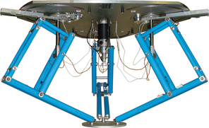

1. Le cahier des charges

Nous avons dû faire un bras robotique avec deux degrés de liberté horizontal et vertical devant déplacer des objets. Le bras doit être fabricable par impression 3D. Ce bras devait être composé de deux bras distincts. Le bras devait être monté sur un drone de dimension connu. Nous avions plusieurs choix de méthode pour les déplacer entre les pinces, une pression ou encore les aimants. Nous avons choisi cette dernière méthode.

1. Recherches

Pour préparer le projet nous nous sommes inspirés de plusieurs bras parallèles comme celui présenter dans la vidéo « Two Axis Parallel Robot » mais nous avons dû faire des modifications pour pouvoir mettre sur un drone. Nous avons fait un système plus léger que l’exemple pour cela nous avons enlevé toutes les pièces métalliques excepté l’aimant et les remplaçant par du plastique. Nous avons aussi simplifié la mise en mouvement des bras pour réduire le poids global.

Lien de la vidéo YouTube : <https://www.youtube.com/watch?v=57WoQSqxPW0>

1. Description du bras :

Les bras sont tous les deux attachés à une plaque contenant les servomoteurs pour pouvoir les bouger. La transmission d’un mouvement rotationnel en un mouvement latérale. Le premier bras est le plus long et il est relier avec le second bras par une articulation entre les deux bras. Ces deux bras forment un des deux bras parallèles qui sont reliés par le dessous avec une plaque contenant l’aimant.

Les bras peuvent être en rotation de façon indépendante. Si les bras vont dans la même direction alors les bras font un mouvement latéral à gauche ou à droite pour déplacer des objets. Si les bras vont dans des directions opposées alors la distances entre les deux articulations vont vers leur maximum ce qui fait que la hauteur totale du bras diminue.

* 1. La plaque, les servomoteurs et la connexion au bras supérieure

Nous avons choisi de mettre les servomoteurs au niveau de la plaque d’attache pour contrôler les bras le plus facilement. La seconde raison c’est que la plaque est la partie la plus stable car elle ne se déplace qu’avec le drone. Le servomoteur est collé à la plaque sur une des faces latérales du servomoteur pour pouvoir avoir une plus grande surface de contact et donc une meilleure attache à la plaque. Car si on avait mis l’axe de rotation vers le bas le servo moteur aurait eu des contraintes trop fortes ce qui l’aurait détruit et donc détruit le bras.

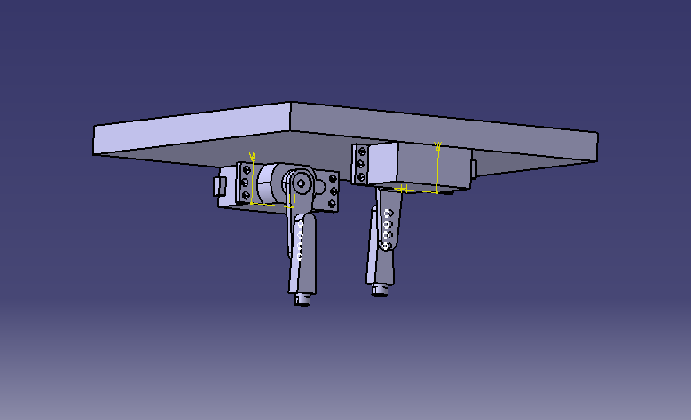

Plaque d’attache au drone, les servomoteurs et les connecteur moteur bras

Le bras n’est pas connecté au servomoteur directement car le servomoteur ne va que bouger autour d’un axe de rotation et non de façon latérale. Nous avons grâce à ça un mouvement latéral.

Mais aussi pour pouvoir utiliser le connecteur qui nous transforme le mouvement rotationnel en mouvement translatoire. Cependant le connecteur qui permet de faire cette transformation ne peut pas prendre le bras car il ne dispose pas de quoi le prendre. Pour cela il a fallu designer un autre connecteur entre le connecteur donné et le bras.

Pour les faire tenir entre eux nous avons choisis d’utiliser les trous du connecteur fournit en mettant des pics dans le connecteur que nous avons créés, pour plus de solidité nous comptons aussi les collé entre eux.

* 1. Bras inférieur, connexion bras inférieur plaque aimant et plaque aimant

Nous avons décomposé le bras en deux bras eux même composer de deux bras. Cette décomposition permet d’avoir un mouvement en hauteur en faisant aller les bras dans des directions différentes. Les bras décomposer en deux bras permettent donc d’avoir un mouvement plus précis dans nos mouvements.

Nous avons choisi de prendre un aimant pour déplacer les objets car c’est un moyen simple pour prendre des objets. En effet contrairement aux pinces nous n’avons pas à mécaniser la prise d’objets. L’aimant est contenu dans une plaque en plastique elle-même attacher aux deux bras par deux articulations qui permet d’accompagner le plus fidèlement les mouvements des bras.

L’articulation se situe sur la face supérieure de la plaque et non sur les faces latérales pour ne pas buter sur la plaque avec les bras se qui les endommageraient. Pour éviter cela il aurait fallu faire une tige fixe entre l’articulation et le bras. Cette idée ne serait pas pratique car on perdrait l’utilité du second bras tout en fragilisant l’ensemble et compliquant la fabrication.

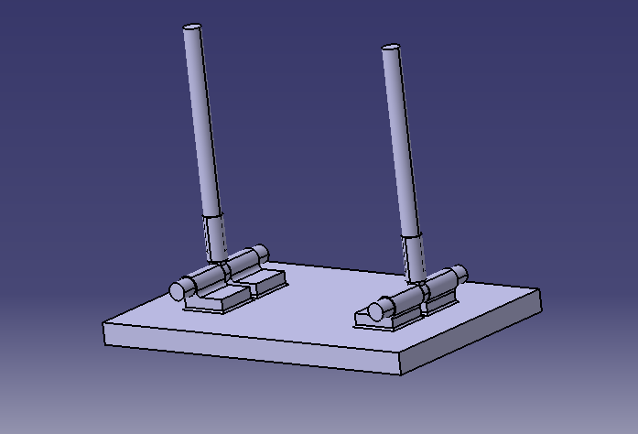

Les bras inférieurs et la plaque de l’aimant

L’articulation est composée de deux parties séparer par la jonction entre le bras et l’axe de rotation ce qui permet une rotation optimal tout en ayant deux attaches par bras pour la plaque. Cette double attache permet de diminuer la probabilité d’avoir des problèmes avec la plaque.